В день голосования каждый гражданин непосредственно участвует в формировании состава органов государственной власти и органов местного самоуправления.
Отдавая свой голос за того или иного кандидата, все мы и каждый из нас, выбирает пути развития Российского государства.
Голос каждого гражданина становится решающим в определении судьбы нашей страны.

Делай свой выбор, приходи на избирательный участок, голосуй!
Твой голос – решающий!

Кто организует и проводит выборы и референдумы?

Выборы и референдумы на территории РФ организуют и проводят избирательные комиссии. Вмешательство в деятельность комиссий со стороны законодательных (представительных) и исполнительных органов государственной власти, органов местного самоуправления, организаций, должностных лиц, иных граждан не допускается.

В Российской Федерации действуют следующие избирательные комиссии, комиссии референдума:

- Центральная избирательная комиссия Российской Федерации;
- избирательные комиссии субъектов Российской Федерации;
- избирательные комиссии муниципальных образований;
- окружные избирательные комиссии;
- территориальные (районные, городские и другие) комиссии;
- участковые комиссии.

CCЫЛКА:
http://images.yandex.ru/
http://historyteacher.ru/obshchestvoznanie/osnovnoe-soderzhanie-programmy-10-11-klassy/slovar-po-izbiratelnomu-pravu/
http://peshkovskoesp.ru/news/Pamyatka_bydyshemy_izbiratelu/
http://86sch2-sov.edusite.ru/p811aa1.html

автор-составитель буклета:
библиотекарь информационно-правового отдела
Я.Р. Газданова
МБУК
«КОМАРИЧСКАЯ МЕЖПОСЕЛЕНЧЕСКАЯ ЦЕНТРАЛЬНАЯ БИБЛИОТЕКА»

ВЫПУСК №2

/СЛОВАРЬ ПО ИЗБИРАТЕЛЬНОМУ ПРАВУ/

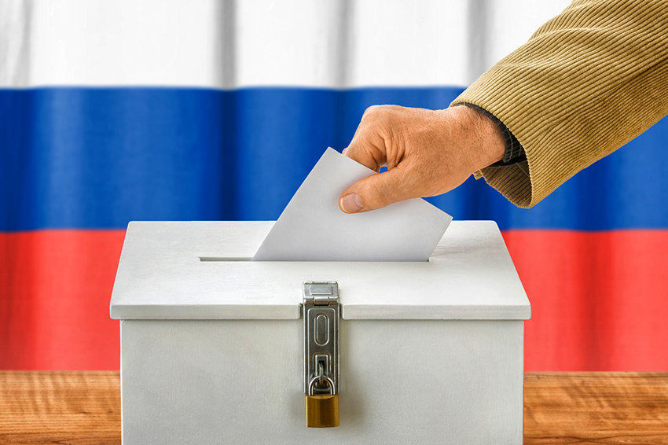






п. Комаричи,

Наш адрес:

ул. Советская, дом 24 -А

Равное избирательное право – принцип, согласно которому каждый избиратель имеет один голос.
Равное представительство – принцип избирательного права, согласно которому каждый депутат одного и того же представительного органа государственной власти должен избираться от равного количества голосов избирателей.
Список избирателей – список, в который включены граждане проживающие на определенной территории, обладающие активным избирательным правом.
Список кандидатов – единый список кандидатов, выдвинутый избирательным объединением по выборам в представительный орган государственной власти или выборный орган местного самоуправления.
Федеральный избирательный округ – представленный всей территорией Российской Федерации, в котором предвыборную борьбу ведут избирательные объединения.
Ценз гражданства – требование избирательного закона, согласно которому кандидат на выборную должность должен быть гражданином данного государства.
Ценз оседлости – предусмотренное законом требование реализации пассивного избирательного права, предъявляемое к некоторым кандидатам на выборные должности.
Центральная избирательная комиссия РФ – руководящий избирательный орган РФ, возглавляющий систему избирательных комиссий.
Уважаемый будущий избиратель!
Ты в ближайшие годы идешь голосовать, впервые воспользуешься своим гражданским правом выбирать достойного кандидата, который будет представлять Тебя, Твои интересы, Твои запросы.

Ты живёшь в обществе, где люди постоянно взаимодействуют друг с другом. Общество за много вековую историю выработало основные правила поведения. Все они, к какой бы области не принадлежали, по отношению к человеку делятся на две категории. Первая выбирает всё, что человек сам должен делать для других, - это его обязанности. Вторая определяет, что другие должны сделать для него, - это его права.

Твои обязанности по отношению к другим людям должны уживаться с твоими правами.
Каждое поколение имеет право выбирать своё будущее и определять пути развития Мы приходим в этот мир, взрослеем, получаем профессию, приобретаем знания и опыт и передаём их поколениям. Но каждый из нас неразрывно связан с тем реальным миром, в котором живёт и работает.
Сегодня гражданин России, путём реализации Гражданского права, становится не просто участником избирательного процесса, он имеет право свободного выбора, и это право он может осуществить в день голосования на избирательном участке. Возможность свободного волеизъявления – одно из главных достижений российской демократии за последние годы.

В Федеральном законе «Об основных гарантиях избирательных прав и права на участие в референдуме граждан Российской Федерации» записано: «Участие гражданина в выборах является добровольным. Никто не вправе оказывать давление на гражданина с целью принудить к участию и не участию в выборах, а также на его свободное волеизъявление».










